**INTRODUÇÃO À LÓGICA E À PROGRAMAÇÃO.**

**Aula 01 – Entendendo o que é lógica.**

Lógica é coerência de raciocínio ou de ideias. A lógica de programação, portanto, significa apenas contextualizar a lógica na programação de computadores, buscando a melhor sequência de ações para solucionar um problema.

A melhor abstração na programação é aquela com a capacidade de realizar a solução de um problema da maneira mais simples possível.

A abstração é a habilidade de concentrar nos aspectos essenciais de um contexto qualquer, ignorando características menos importantes ou acidentais.

**Aula 02 – O que são algoritmos e pseudocódigos**.

O algoritmo é uma sequência de passos para resolver um problema.

O pseudocódigo é uma forma genérica de escrever um algoritmo, utilizando uma linguagem simples (nativa, ou seja, em português a quem o escreve, de forma a ser entendida por qualquer pessoa).

**Aula 03 – Fluxograma e variáveis**: entender o que é um fluxograma, aprender sobre variáveis, constantes e tipos de dados.

O fluxograma é uma ferramenta utilizada para representar graficamente o algoritmo, isto é, a sequência lógica e coerente do fluxo de dados.

Outra definição de fluxograma é um tipo de diagrama e pode ser entendido como uma representação esquemática de um processo. Podemos entendê-lo, na prática, como a documentação dos passos necessários para a execução de um processo qualquer.

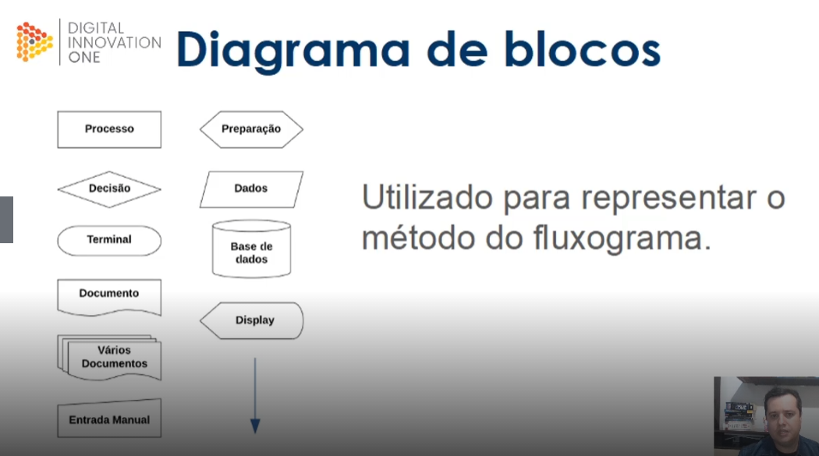

Na programação, uma **variável** é um objeto (uma posição, frequentemente localizada na memória) capaz de reter e representar um valor ou expressão. Outra definição é de que uma variável é um espaço na memória do computador destinado a um dado que é alterado durante a execução do algoritmo.

As variáveis e as constantes podem ser classificadas basicamente de quatro tipos: numéricas, caracteres, alfanuméricas ou lógicas.

**Aula 04 – Tomadas de decisões e expressões**.

Expressões aritméticas são expressões que utilizam operadores aritméticos e funções aritméticas envolvendo constantes e variáveis.

Expressões literais são expressões com constantes e/ou variáveis que tem como resultado valores literais. Iremos utilizar as expressões literais na atribuição de valor para uma variável ou constante.

Expressões relacionais são expressões compostas por outras expressões ou variáveis numéricas com operadores relacionais. As expressões relacionais retornam valores lógicos (verdadeiro/falso).

Tomadas de decisão são quando escrevemos programas, geralmente ocorre a necessidade de decidir o que fazer dependendo de alguma condição encontrada durante a execução. De acordo com o professor, representa 60% da programação.

**Aula 05 – Concatenação**.

Concatenação é um termo usado em computação para designar a operação de unir o conteúdo de duas strings (que é uma sequência de caracteres).

Agrupamento de duas ou mais células que, incluindo fórmulas, textos ou outras informações contida no seu interior, dá origem a um único resultado.